МИНОБРНАУКИ РОССИИ
Федеральное государственное бюджетное образовательное учреждение высшего образования
«ВЛАДИВОСТОКСКИЙ ГОСУДАРСТВЕННЫЙ УНИВЕРСИТЕТ»
(ФГБОУ ВО «ВВГУ»)

ИНСТИТУТ ИНФОРМАЦИОННЫХ ТЕХНОЛОГИЙ И АНАЛИЗА ДАННЫХ
КАФЕДРА ИНФОРМАЦИОННЫХ ТЕХНОЛОГИЙ И СИСТЕМ

ОТЧЕТ

ПО ЛАБОРАТОРНОЙ РАБОТЕ №7

по дисциплине
«Информатика и программирование»

Студент
гр. БИС-25-3 ______________________________________ М. А. Деев

Ассистент
преподавателя ______________________________________ М. В. Водяницкий

Владивосток 2025
Задание
Выполнить задание на Python и оформить отчет по стандартам ВВГУ.
Задание 1. Имеется список объектов Фонда с указанием уровня угрозы. Используя sorted и лямбда-выражение, отсортируйте объекты по возрастанию уровня угрозы.
Задание 2. Дан список сотрудников Фонда с количеством проведенных смен и стоимостью одной смены. Используя map и лямбда-выражение, создайте список общей стоимости работы каждого сотрудника. Затем найдите максимальную стоимость с помощью max.
Задание 3. Дан список персонала с уровнем допуска. Используя map и лямбда-выражение, создайте новый список, где каждому сотруднику добавляется категория допуска: "Restricted" - уровень 1; "Confidential" - уровни 2–3; "Top Secret" - уровень 4 и выше. Результат должен быть списком словарей.
Задание 4. Дан список зон Фонда с указанием времени активности (в часах). Используя filter и лямбда-выражение, выберите зоны, которые полностью работают в дневной период (с 8 до 18 включительно).
Задание 5. Фонд анализирует служебные отчеты. Некоторые отчеты содержат внешние ссылки, которые должны быть удалены перед архивированием. Используя filter и лямбда-выражение: отберите отчеты, содержащие ссылки (http или https); преобразуйте их так, чтобы вместо ссылки отображалось [ДАННЫЕ УДАЛЕНЫ].
Задание 6. Дан список SCP-объектов с указанием их класса содержания. Используя filter и лямбда-выражение, сформируйте список SCP-объектов, которые требуют усиленных мер содержания. К объектам с усиленными мерами относятся все SCP, класс которых не равен "Safe". Результат должен быть списком словарей исходного формата.
Задание 7. Дан список инцидентов с количеством задействованного персонала. Используя sorted и лямбда-выражение: отсортируйте инциденты по количеству персонала; оставьте только три наиболее ресурсоемких инцидента.
Задание 8. Дан список протоколов безопасности и их уровней критичности. Используя map и лямбда-выражение, создайте новый список строк вида: "Protocol Lockdown - Criticality 5".

Задание 9. Имеется список смен охраны с указанием длительности (в часах). Используя filter и лямбда-выражение, выберите только те смены, которые: длятся не менее 8 часов; не превышают 12 часов.
Задание 10. Дан список сотрудников с результатами психологической оценки (от 0 до 100). Используя max и лямбда-выражение, определите сотрудника с наивысшей оценкой. Результатом должно быть имя сотрудника и его балл.

Содержание
1 Выполнение работы 3
1.1 Задание 1 3
1.2 Задание 2 3
1.3 Задание 3 4
1.4 Задание 4 5
1.5 Задание 5 5
1.6 Задание 6 6
1.7 Задание 7 7
1.8 Задание 8 7
1.9 Задание 9 8
1.10 Задние 10 9

1 Выполнение работы

1.1 Задание 1
В данном задании необходимо было отсортировать список по уровню угрозы. На рисунке 1 представлен код программы.
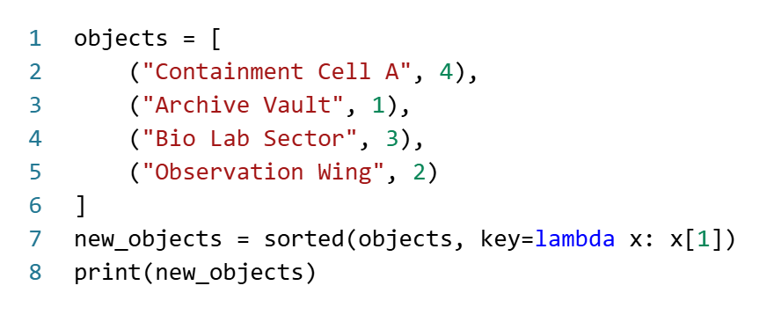
Рисунок 1 – Листинг программы для задания 1
Пояснение работы программы:
- Создается список кортежей, где каждый содержит название объекта и число.
- Функция sorted() сортирует список по второму элементу каждого кортежа.
- Для указания ключа сортировки используется лямбда-функция lambda x: x[1].
- Результат выводится на экран.

1.2 Задание 2
В данном задании необходимо было из предложенного списка создать новый список общей стоимости работы сотрудников. На рисунке 2 представлен код программы.

Рисунок 2 – Листинг программы для задания 2
Пояснение работы программы:
- Создается список словарей с данными сотрудников.
- Функция map() применяет лямбда-функцию к каждому сотруднику, умножая стоимость смены на количество смен.
- Результаты преобразуются в список.
- Функция max() находит максимальное значение в списке стоимостей.

1.3 Задание 3
В этом задании необходимо было, используя предложенный список, создать новый список присвоив персоналу определенный код. На рисунке 3 представлен код программы.

Рисунок 3 – Листинг программы для задания 3
Пояснение работы программы:
- Для каждого сотрудника создается новый словарь с добавлением поля "category".
- Категория определяется по уровню допуска через условные выражения.
- Функция map() применяет эту логику ко всему списку персонала.

1.4 Задание 4
В данном задании необходимо было отсортировать имеющийся кортеж, но если хотя бы один элемент кортежа не являлся числом, то кортеж должен был бы остаться неизменным. На рисунке 4 представлен код программы.

Рисунок 4 – Листинг программы для задания 4
Пояснение работы программы:
- Создается кортеж data с разнотипными элементами.
- В блоке try пытается отсортировать кортеж функцией sorted().
- При сортировке возникает ошибка TypeError (нельзя сравнивать числа и строки).
- В блоке except присваивается исходный кортеж переменной r.
- Выводится результат.

1.5 Задание 5
В следующем задании необходимо было из имеющегося словаря товаров в магазине найти товар с минимальной и максимальной ценой. На рисунке 5 представлен код программы.

Рисунок 5 – Листинг программы для задания 5
Пояснение работы программы:
- Создается словарь с товарами и ценами.
- Функция min() с параметром key=products.get находит товар с минимальной ценой.
- Функция max() с параметром key=products.get находит товар с максимальной ценой.
- Выводится информация о товарах с минимальной и максимальной ценой.

1.6 Задание 6
В следующем задании необходимо было на основе имеющегося списка создать словарь, где каждый элемент списка был бы ключом и значением. На рисунке 6 представлен код программы.

Рисунок 6 – Листинг программы для задания 6
Пояснение работы программы:
- Создается список с разнотипными элементами.
- Используется dictionary comprehension для создания словаря.
- Каждый элемент списка становится и ключом и значением одновременно.
- Выводится полученный словарь.

1.7 Задание 7
В данном задании необходимо было из имеющегося словаря перевода русских слов на английский язык реализовать программу, которая на вводе русского слова пользователем выводила бы перевод на английском. На рисунке 7 представлен код программы.

Рисунок 7 – Листинг программы для задания 7
Пояснение работы программы:
- Создается англо-русский словарь.
- Создается русско-английский словарь через dictionary comprehension.
- Пользователь вводит слово на русском.
- Проверяется наличие слова в словаре ru_en_dict.
- Если слово найдено - выводится его перевод на английский.

1.8 Задание 8
В следующем задании необходимо было реализовать игру камень-ножницы-бумага-ящерица-спок. Программа должна была просить у пользователя ввод одного из вариантов, придумав случайно второй вариант, и определить победителя. На рисунке 8 представлен код программы.

Рисунок 8 – Листинг программы для задания 8
Пояснение работы программы:
- Импортируется модуль random для случайного выбора.
- Определяются возможные варианты выбора.
- Игрок вводит свой выбор.
- Компьютер делает случайный выбор.
- Проверяются условия победы согласно правилам игры.
- Выводится результат игры.

1.9 Задание 9
В данном задании необходимо было из имеющегося списка слов создать новый словарь, где ключом будет первая буква слова, а значением – список всех слов, начинающихся с этой буквы. На рисунке 9 представлен код программы.

Рисунок 9 – Листинг программы для задания 9
Пояснение работы программы:
- Создается список слов.
- Создается пустой словарь.
- Для каждого слова из списка: берется первая буква слова, если такой буквы нет в словаре - создается пустой список, слово добавляется в список соответствующей буквы.
- Выводится словарь с группировкой слов по первой букве.

1.10 Задние 10
В последнем задании необходимо было из списка кортежей, где каждый кортеж содержит имя студента и его оценки создать словарь, где ключ – это имя студента, значение – его средняя оценка. В этом словаре необходимо было найти студента с наибольшей средней оценкой и вывести его имя и средний балл. На рисунке 10 представлен код программы.

Рисунок 10 – Листинг программы для задания 10
Пояснение работы программы:
- Создается список студентов с их оценками.
- Для каждого студента вычисляется средний балл.
- Создается словарь {имя: средний_балл}.
- Функция max() с ключом stud_dict.get находит студента с максимальным средним баллом.
- Выводится информация о студенте с наивысшим баллом.

